Министерство здравоохранения Астраханской области
ГБУЗ АО «Центр медицинской профилактики»

ПРОФИЛАКТИКА ТАБАКОКУРЕНИЯ

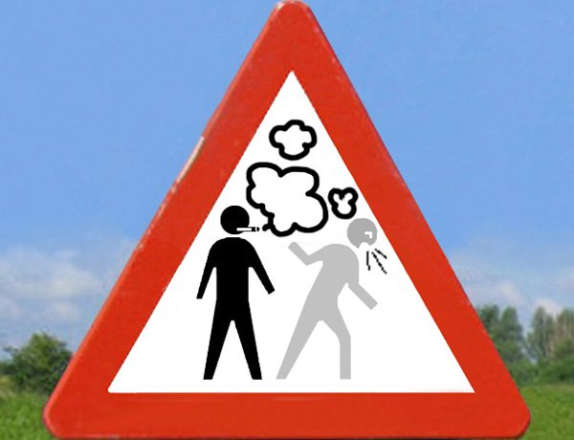

Профилактика табакокурения и бывшие курильщики
О вреде табакокурения известно всем. Об этом написано на каждой пачке сигарет. Однако люди курят для получения удовольствия, из-за сформировавшейся вредной привычки, или по социальным причинам (для общения, за "компанию", "потому что все курят"). В большинстве случаев на решение отказа от табакокурения влияет состояние собственного здоровья, забота о близких, давление со стороны начальства на работе.
Для многих отказ от табакокурения осложняется страхом, связанным с непониманием того, какие методы будут применяться в ходе лечения табакокурения. В настоящее время разработано множество методов лечения зависимости от табака, которые позволяют быстро и безболезненно избавиться от этой привычки.
Современные методы лечения табакокурения способны снять все неприятные ощущения, вызванные синдромом отмены, что дает возможность преодолеть зависимость в кратчайшие сроки. Многие курильщики склонны переоценивать свои возможности в отказе от курения, поэтому лечение табакокурения всегда должно сопровождаться мерами по профилактике рецидивов.
Особенность курения в том, что, помимо никотиновой зависимости, оно создает стойкие условные рефлексы, без разрушения которых навсегда отказаться от курения очень сложно. Поэтому профилактика рецидивов предполагает осознание причины курения и замещение потребности, которая лежит в основе потребности курить.
Как не начать курить снова
Первые недели после отказа от сигареты – самые сложные в жизни бывшего курильщика.
Чтобы снова не вернуться к курению, полезно изменить образ жизни. И в этом бросающему курить должны помочь его друзья, сослуживцы и близкие. Ведь курение зачастую — поведенческий стереотип, который вырабатывается достаточно быстро, а ломается тяжело и медленно.
Например, если на работе курят большинство сотрудников, отказаться от табака вдвойне тяжелее. Не надо извиняться за свое поведение или мучиться за компанию среди курящих, чтобы не пропустить последние сплетни. Далеко не все вопросы решаются в курилке, и за ее пределами есть общение и перерывы в работе. Просто у вас появится новая компания.
Просите водителя машины не курить, старайтесь не выходить в тамбур в поездах, не подходите к курительным комнатам. Выбросите из карманов и сумок все зажигалки и спички — это поможет лишний раз не думать о том, чтобы «стрельнуть» сигарету, когда эти предметы окажутся в руках. Дом тоже необходимо очистить от пепельниц и сигаретных «заначек».
Кстати, если оба супруга курящие — бросать лучше вместе. Это оказывается весьма эффективным способом отказа от вредных привычек для обоих — ведь перед глазами больше нет очень сильного соблазна в лице курящего партнера.
Хорошая возможность отвлечься от тяги к сигарете — увеличение физической активности. Измените свой образ жизни в сторону увеличения движения — как на работе, так и дома.
Сделайте 10–20 приседаний, когда желание закурить становится совсем невыносимым, так будет легче, заодно и ноги потренируются. Можно выполнить 15 отжиманий, если вы дома. Или пробегите пару километров, если время и погода позволяют.
Если с желанием закурить невозможно справиться самостоятельно, необходимо обратиться в кабинет отказа по курению по месту жительства.
Помните о вреде табачного дыма, больше двигайтесь, держитесь подальше от курильщиков, заручитесь поддержкой друзей и близких и вовремя обращайтесь к специалисту — тогда у вас точно получится не закурить снова.
В период с 1950 до 2000 года табак убил 60 млн. людей в развитых странах. 4 млн. человек ежегодно умирают от болезней, связанных с табакокурением.
К 2050 году число жертв курения превысит 500 млн.
К 2020 году курение станет причиной 1/3 смертей среди взрослого населения. Курение табака стало проблемой не только самих курильщиков, но и окружающих их людей.
В семьях, где один из супругов курит, риск возникновения рака легких у некурящей «половины» на 30% выше, чем в некурящих семьях;
В 80-90 % случаев курение является причиной хронических заболеваний органов сердца;
30 % всех сердечно-сосудистых заболеваний вызвано курением;
85 % рака легких вызвано курением.

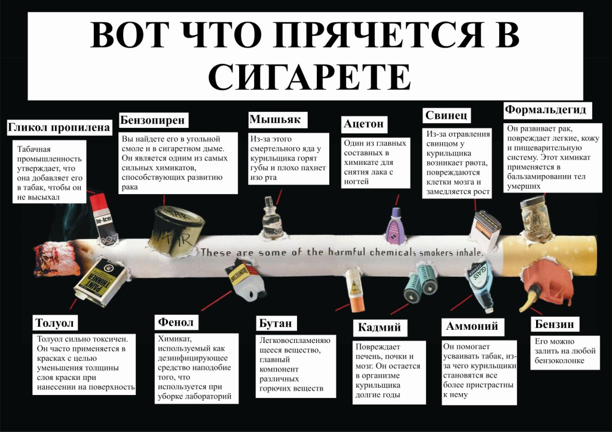
Результаты отказа от табакокурения

Приведем некоторые известные данные, позволяющие оценить улучшение состояния здоровья после отказа от табакокурения:
- 2 часа без табакокурения: возникновение первых симптомов отмены при никотиновой зависимости, никотин начинает удаляться из организма.
- 12 часов без табакокурения: организм очищается от окиси углерода, легкие начинают лучше функционировать, проходит чувство нехватки воздуха.
- 2 дня без табакокурения: обостряется обоняние и вкусовая чувствительность.
- 12 недель без табакокурения: улучшается работа системы кровообращения, становится легче ходить и бегать.
- 3-9 месяцев без табакокурения: функция легких увеличивается на 10%, уменьшаются кашель, одышка и проблемы с дыханием.
- 5 лет без табакокурения: риск инфаркта миокарда снижается до уровня никогда не куривших людей.


Министерство здравоохранения Астраханской области ГБУЗ АО «Центр медицинской профилактики»
414024, г. Астрахань, пл. Свободы/ул. Котовского, д.2/6, Тел. (факс) 8 (8512) 51-24-77, e-mail: kcvlimp_77@mail.ru
САЙТ: гбуз–ао–цмп.рф

